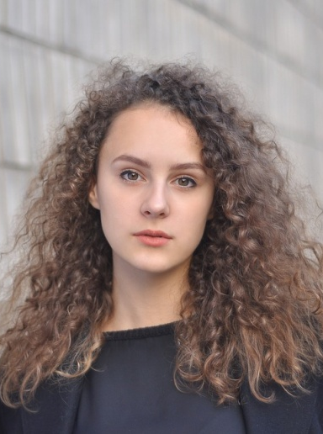
Maxi Milchreis

Adresse
Telefon
Email
Geb.

Praktische Erfahrung
TT.MM.JJJJ – TT.MM.JJJJ Schulpraktikum als XXXX bei Firma XXXX
TT.MM.JJJJ – TT.MM.JJJJ Freiwilliges Praktikum als XXX bei Firma XXX
TT.MM.JJJJ – TT.MM.JJJJ Ergänzungen

Schulbildung
03.08.2015 – 12.06.2021 Gemeinschaftsschule XXXX
Abschluss: Hauptschulabschluss
voraussichtlich im Sommer 2021
28.08.2011 – 17.06.2015 Regionalschule XXXX

Sprachen
- Englisch, Klasse X-X
- Französisch, Klasse X-X

IT-Kenntnisse

Hobbys
- Schwimmen
- Mitglied der freiwilligen Feuerwehr in XXX

Datum, Unterschrift

